РАЗРАБОТКА ИС ОБРАБОТКА ДАННЫХ НА ПРЕДПРИЯТИИ
Артюхина Дарья Дмитриевна, Коренькова Татьяна Николаевна, Косарев Артем
Оскольский политехнический колледж Старооскольского технологического института им А.А. Угарова (филиал) ФГАОУ ВО "Национальный исследовательский технологический университет "МИСиС", Старый Оскол

На современном предприятии количество данных, необходимых для принятия решения на различных уровнях управления, колеблется в очень широких пределах. Фактов так много, что обычно могут быть переданы для обработки только наиболее ценные из них. Самыми важными задачами обработки данных являются сбор необходимых сведений, их сортировка, классификация и нахождение взаимосвязи между различными фактами, полученными в результате текущей работы, т. е. те операции, которые требуется выполнить для получения
существенной информации, необходимой для принятия решения руководством.
Актуальность создания программы обработки данных состоит в том, чтобы обеспечить сотрудников удобной системой управления автоматизацией, позволяющей автоматизировать и решить проблемы предоставления данных.
Данные — это факты, используемые в качестве основы для анализа. Обработка данных состоит из последовательности операций, которые выполняются и приходят к определенной цели. Следовательно, эти факты являются материалом для обработки данных. Основными задачами обработки данных являются сбор необходимой информации, её сортировка, классификация и нахождение взаимосвязи между различными объектами, полученными в результате выполнения работы, а именно те операции, которые требуется выполнить для получения достоверной информации, необходимой для принятия решения руководством.
Информационные технологии все больше затрагивает все сферы деятельности человека. И информационные технологии необходимы для эксплуатации информационных систем в те области где они не применяются или слабо развиты и которые помогут уменьшить затраты, время на обработку данных, и увеличить производительность труда. Технология обработки информации зависит от используемых средств вычислительной техники, числа пользователей, систем контроля за процессом обработки информации. При этом она используется при решении хорошо структурированных задач с имеющимися входными данными и алгоритмами, а также стандартными процедурами их обработки.
Центр обработки данных (ЦОД) - это централизованная система, обеспечивающая автоматизацию бизнес-процессов с высоким уровнем производительности и качеством предоставляемых сервисов и услуг.
Назначение ЦОД - обеспечение гарантированной безотказной работы информационной системы предприятия с заданными уровнями доступности, надежности, безопасности и управляемости.
Информационная система автоматизированных процессов обработки электронных документов, реализующая концепцию безбумажной обработки. Системы электронного документооборота, появившись относительно недавно и в настоящее время прочно заняли свое место в структуре предприятия. Сначала в их задачу входила простая автоматизация документооборота, а именно помощь сотрудникам, но не замена документных потоков, циркулирующих на предприятии.
Создание базы данных для обработки данных проверки документации, составление приказов и распоряжений по образцам, занесение их в личное дело, а также согласование документов с сотрудниками и клиентами.
Задачи:
• сведения о документе и его обработки;
• сведения о ходе его выполнении ;
• сведения о зачислении его и выполнении сотрудником;
• возможность пополнять базу данных информацией о новых клиентах
• возможность при необходимости корректировать данные.
• возможность отдавать приоритет главным документам при их выполнении
• надежное хранение и защищенность данных
Система считывала документ по номеру , устанавливала статус выполнения документа, проверяла документ на правильное расположение подписей, согласовала с руководством и в конце всей проделанной работы документ возвращается к клиенту.
В ходе поставленных задач были созданы все условия для выполнения всех требований на предприятии, также была создана база данных с учетом её цели и актуальности темы.
Форма «Загрузка приложения » активируется всегда перед входом в систему

Рисунок 1 –Заставка главной формы
Форма «Главная форма» (Рисунок 2) предназначена для отображения данных в таблицах. На данной форме расположены следующие компоненты: ADOConnection, два компонента ADOTable и DataSource – данные компоненты служат для подключения базы данных к приложению, DBNavigator для навигации по таблице, DBGrid, QuickRep – предназначен для создания отчета.GroupBox предназначен для содержание RadioButton - предназначен для наименования таблиц. Button для создание по нажатию на него отчета и перенаправление на другие формы или закрыть форму.
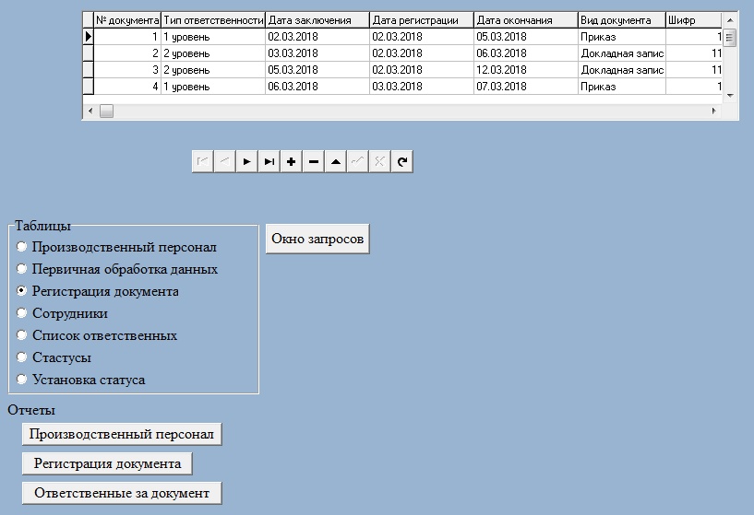
Рисунок 2 – Форма «Главная форма»
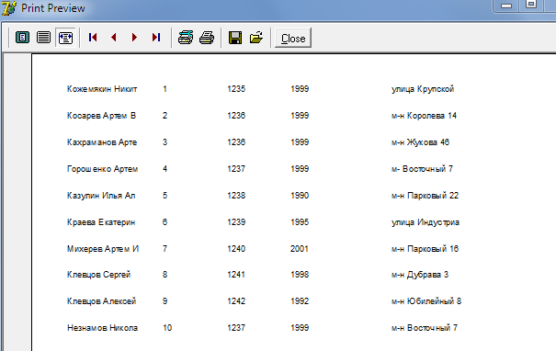
Рисунок 3 – Отчет «Производственный персонал»
При организации базы данных были выполнены задачи, созданы запросы, отчеты, макросы. После выполнения всех этих функции была создана автоматизируемая база данных.
Список использованных источников
1. Артюхина Д.Д., Коренькова Т.Н. Основы проектирования баз данных: учебное пособие по выполнению курсовой работы. – Старый Оскол: СТИ НИТУ «МИСиС», 2015. – 100 с.
2. Артюхина Д.Д. Основы проектирования баз данных: учебное пособие. – Старый Оскол: СТИ НИТУ «МИСиС», 2014. – 60 с.
3. ФуфаевЭ.В., Фуфаев Д.Э. Базы данных. — М. : Издательский центр «Академия», 2012. – 320 с.
4. КузинА. В., Левонисова С.В. Базы данных. — М. : Издательский центр «Академия», 2012. – 320 с.
5. Бекаревич Ю. Б. Самоучитель MicrosoftAccess 2013 / Бекаревич Ю. Б., Пушкина Н. В. -СПб.: БХВ-Петербург, 2014. — 464 с.
6. Гольцман В.И. Базы данных. Общие вопросы/ Гольцман В.И. - 1-е издание, 2010. – 424 с.

